第１学年１組　理科学習指導案

令和６年１１月２２日　４校時

日南市立南郷中学校

　指導者　　　小林　未幸

１　単元　 光・音・力による現象「光による現象」

２　単元の目標

○　　光が空気中から水中へ、また、水中から空気中へと進むとき、境界面で屈折する角度を正しく測定することができ、その規則性を理解している。　　　　　　　　　　　　　　　　　　　　　　　　　　　　　　　　　　　　　　　　　　(知識及び技能)

○　　異なる物質の境界面における光の進み方に着目し、入射角と屈折角の関係から規則性を見いだし、図や文章で表現することができる。　　　　　　　　　　　　　　　　　　　　　　　　　　　　　　　　　　　　　　　(思考力、判断力、表現力等)

○　　光が直進したり、鏡で反射したり、異なる物質の境界面で光が屈折したり全反射したりするという学習を通して、学んだことを振り返ったり、学びを日常生活に結びつけたりして科学的に探究しようとする。

(学びに向かう力、人間性等)

３　指導観

〇　　本単元は、学習指導要領の第１分野（１）「身近な物理現象」の（ア）「光と音」の中の㋐「光の反射・屈折」㋑「凸レンズの働き」を受けて設定されたものである。ここでは光の進み方に関する身近な現象と関連させながら、光の反射・屈折の実験を行い、光が水やガラスなどの物質の境界面で反射、屈折するときの幾何光学的な規則性を見出させるなどして理解し、学びを日常生活や社会に結びつけることがねらいである。また、光に関する身近な物理現象に接したときに、その現象が光のどの性質に起因して起こるのかを考え、文章や図で表現することで科学的な見方、考え方を働かせ、科学的に探究しようとする態度を養うことができる。本単元の前には、小学校第３学年で学んだ、日光は直進し、鏡などで集めたり反射させたりできるという知識をもとに、鏡を用いた実験を行うことで入射光と反射光は等しい角度で反射することを学んでいる。本単元では光の屈折について、台形ガラスや半円形ガラス、プリズムなどを用いて実験を行い、光が空気中からガラスや水に進むときは、入射角よりも屈折角が小さくなるように進み、入射角を変化させるにつれ屈折角が変化するという定性的な関係と、入射角を大きくしていくと全反射が起きることを理解させたい。また、南那珂地区の研究項目の１つである「単元を貫く学習課題」を学習前に提示し、自分の考えを「振り返りシート」に記入するという活動も行っている。単元を貫く学習課題として、１年生のエネルギーの単元では、以下のように設定した。

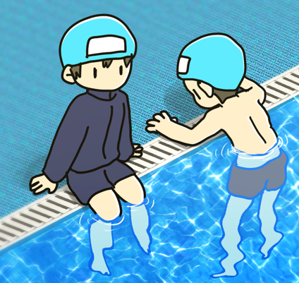①　　夏休みにプールに行きました。プールサイドから見た時より、入ってみると、深く感じました。プールサイドから見ると、実際の水深より浅く見えるのはなぜでしょうか。

②　　あなたは、小学生向けの科学教室に、先生として参加することになりました。鏡、虫眼鏡、コップ、ストロー、割り箸、輪ゴムなど、身近な材料を使って、「光で遊ぼう」「音で遊ぼう」「力で遊ぼう」の３つのコーナーを企画します。小学生が楽しく遊べるような、それぞれのコーナーを考えましょう。

上記の２つの課題について学習を始める前に思考させる。エネルギーの学習が全て終了した後に、再び同じ課題について思考させることで、生徒の変容を評価することができる。また、本単元は光が異なる物質の境界面で反射、屈折、全反射することを知ることに加え、定性的な視点から入射角と反射角、または入射角と屈折角の関係性を思考することで、理科の見方・考え方の１つである「量的・関係的な視点」を育むことができる意義深い教材である。

〇　　１年１組の生徒は３１名で構成されており、元気で反応が良く、話合い活動や観察・実験に興味をもって取り組むことができる生徒が多い。６月に行ったアンケートでは、「授業などで自分の考えを説明したり文章に書いたりすることが得意であるか」という質問に対して「得意」４名（13％）、「どちらかといえば得意」9名（29％）、「どちらかといえば苦手」１１名（35％）、「苦手」７名（23％）であり、自分の考えを表現することに苦手意識を持つ生徒が半数を超えていた。一方で、「グループ活動を行うとき積極的に参加できているか」という質問に対して、「そう思う」２１名（68％）、「どちらかといえばそう思う」１０名（32％）、「どちらかといえばそう思わない」と「そう思わない」は両方とも０名（０％）であり、全員が肯定的な回答を示した。また、理科の授業で学習したことが将来社会に出たときに役に立つという質問に対しては、そう思う13名（４2％）どちらかといえばそう思う９名（29％）、どちらかといえばそう思わない８名（26％）、そう思わない１名（3％）であり、理科の有用性に肯定的な考えをもつ生徒が７割、否定的な生徒が３割であり、改善の余地が見られた。

〇　　そこで本単元の指導に当たっては、予想や仮説、実験、考察の際にグループでの学習活動を取り入れ、協働的な学びを通して表現することへの苦手意識を減らし、思考力・表現力を高めることを意図している。また、南那珂地区の研究事項の１つである「単元を貫く学習課題」も意識させながら単元教育を進めていくと同時に、授業の最後に「振り返りシート」の問題を解くことで知識の定着を図り、授業で学んだことや疑問を記入させて学習の振り返りができるようにする。本時の指導に当たっては、身近な材料を使って体験できる「あれっ？」と感じる物理現象に触れ、既習の知識を働かせて協働的に思考する場面を設けたい。また、考えることにつまずきのある生徒にはヒントカードを与え、表現することが苦手な生徒には得意な生徒に倣う等の助言をして共に活動しやすくし、思考力・表現力の底上げを図りたい。既習の知識を使って身近な物理現象を解き明かしていく活動を通して、疑問を解決する楽しさを味わい、理科の学習の有用性や日常生活と身の回りとの関連性を感じさせて、将来社会に出たときに理科の学習が役に立つことを実感できるようにしたい。

４　　指導計画（全１１時間）

〇 　光による現象

|  |  |  |  |  |  |  |  |  |  |  |  |
| --- | --- | --- | --- | --- | --- | --- | --- | --- | --- | --- | --- |
| 番号 | 内容（時数） | | 見方 | | | | 考え方 | | | | |
| 量的・  関係的 | 質的・  実体的 | 多様性と共通性 | 時間的・空間的 | 比較  する | 関係づ  ける | 条件を  制御する | 多面的に考える | その他 |
| １ | 光源から出た光や鏡に当たった光の道すじ（１時間） | | 〇 |  |  |  |  | 〇 |  |  |  |
| 〇　光の直進性や、鏡で反射した光の道すじを理解する。（知識・技能） | | | | | | | | | | |
| ２ | 鏡で反射する光の規則性  （２時間） | | 〇 |  |  |  | 〇 | 〇 |  |  |  |
| 〇　実験を通して、光が反射するときの規則性を理解し、表現する。（思考・判断・表現） | | | | | | | | | | |
| ３ | 鏡で反射する光の規則性  （１時間） | | 〇 |  |  |  | 〇 | 〇 |  |  |  |
| 〇　身近な現象を光の性質を想起し、結び付けて説明することができる。（思考・判断・表現） | | | | | | | | | | |
| ４ | ものに反射してはね返る光の進み方（１時間） | | 〇 |  |  |  | 〇 | 〇 |  |  |  |
| 〇　ものが見えるしくみと、反射で見える像を説明することができる。（思考・判断・表現） | | | | | | | | | | |
| ５ | 空気と水の間での光の進み方（２時間） | | 〇 |  |  |  | 〇 | 〇 |  |  |  |
| 〇　実験を通して空気と水の間で光が屈折または全反射するときの規則性を理解する。  （知識・技能） | | | | | | | | | | |
| 番号 | 内容（時数） | | 見方 | | | | 考え方 | | | | |
| 量的・  関係的 | 質的・  実体的 | 多様性と共通性 | 時間的・空間的 | 比較  する | 関係づ  ける | 条件を  制御する | 多面的に考える | その他 |
| ６ | 空気と水の間での光の進み方（１時間）[本時] | | 〇 |  |  |  | 〇 | 〇 | 〇 | 〇 |  |
| 〇　水を入れたコップの下にある１０円玉が見えない理由を、既習事項を使って考えて説明できる。  （思考・判断・表現） | | | | | | | | | | |
| ７ | レンズのはたらき（２時間） | | 〇 |  |  |  |  | 〇 |  |  |  |
| 〇　凸レンズを使ったときのものの見え方に興味をもち、実験を通して凸レンズを通った物体の像の位置と大きさ、向きを記録することができる。（知識・技能） | | | | | | | | | | |
| ８ | 凸レンズを通した光の道すじと像（思考・表現・判断）（１時間） | | 〇 |  |  |  | 〇 | 〇 |  |  |  |
| 〇　水を入れると１０円玉が見えなくなる理由を、既習事項を使って図や文章で表現できる。  （思考・判断・表現） | | | | | | | | | | |
| 日常生活や  地域との関連 | | 灯台、光ファイバー、入浴、水泳、釣り、眼鏡、ルーペ、プロジェクター、映画　など | | | | | | | | | |

５　本時の目標

・　水を入れると１０円玉が見えなくなる理由を、既習事項を使って考えて説明できる。

（思考力、表現力、判断力等）

６　本時の評価規準

|  |  |  |
| --- | --- | --- |
| 評価基準 | | 評価方法 |
| 水を入れると１０円玉が見えなくなる理由を、既習事項を使って図や文章で表現できる。  （思考、判断、表現） | | ロイロノートで確認する。 |
| A | 全反射により10円玉が見えなくなることを図や文章で表現することができる。 | |
| B | 全反射により10円玉が見えなくなることを図のみ、または文章のみで表現することができる。 | |
| C | 全反射により10円玉が見えなくなることを表すことができていない。 | |

７　学習指導過程

|  |  |  |  |
| --- | --- | --- | --- |
| 段階 | 学習内容及び学習活動 | 指導上の留意点（〇）及び評価（☆） | 資料・  準備 |
| 導入  10  分 | １　　既習事項を確認する。  2　　水槽の横から見ても何もないのに、真上から見ると１０円玉が見える現象を見る。  ３　　水槽の水を空にすると１０円玉が見えるが、水を入れると見えなくなることを確認する。 | 〇　　クイズ形式で反射・屈折・全反射の各現象が起こるときの光の道すじを確認する。  〇　　水槽の下に１０円玉を置いたものにふたをして、各班に設置しておく。  〇　　見えなくなるのは水を入れたときであるということに気づかせるために、自分たちで実際に触らせる。 | ロイロノート  水槽  １０円玉 |
|  | ４　　学習課題を設定する。 | 〇　　本時の学習を主体的に行わせるために、生徒から学習課題を出させる。  学習課題　　水を入れると１０円玉が見えなくなるのはなぜだろうか。 |  |
| 展開  25  分 | ５　　水が入っていないときの光の道すじを確認する。（3分）  ６　　１０円玉が見えなくなる現象を、水を出し入れして各班で再現しながら、なぜそうなるのか考える。（２分）  ７　　　個人（２分）→班（１３分）で考えた内容をロイロノートで提出させ、全体（５分）で共有する。 | 〇　　水が入っていないときの光の道すじと比較して考えさせる。  〇　　既習事項とうまく結びつかない場合は、ヒントカードを示すことで、本時の学習内容を理解して思考できるようにする。  ☆　 水を入れると１０円玉が見えなくなる理由を、既習事項を使って考えて説明できる。（思考・表現・判断） | ロイロノート |
| まとめ  15  分 | ８　レーザー光源を使って、１０円玉の位置から出た光が水槽の壁面で全反射する様子を見る。  結論　　**水を入れると１０円玉が見えなくなるのは、１０円玉からの光が全反射して目に届かないから。**  ９　振り返りシートの問題を解く。 | 〇　　本時に学んだことを定着させるため、また自分の思考を残して単元を貫く学習課題の解決につなげるために、振り返りシートを記入させる。 | 振り返りシート |

８　　板書計画　（上下式黒板）

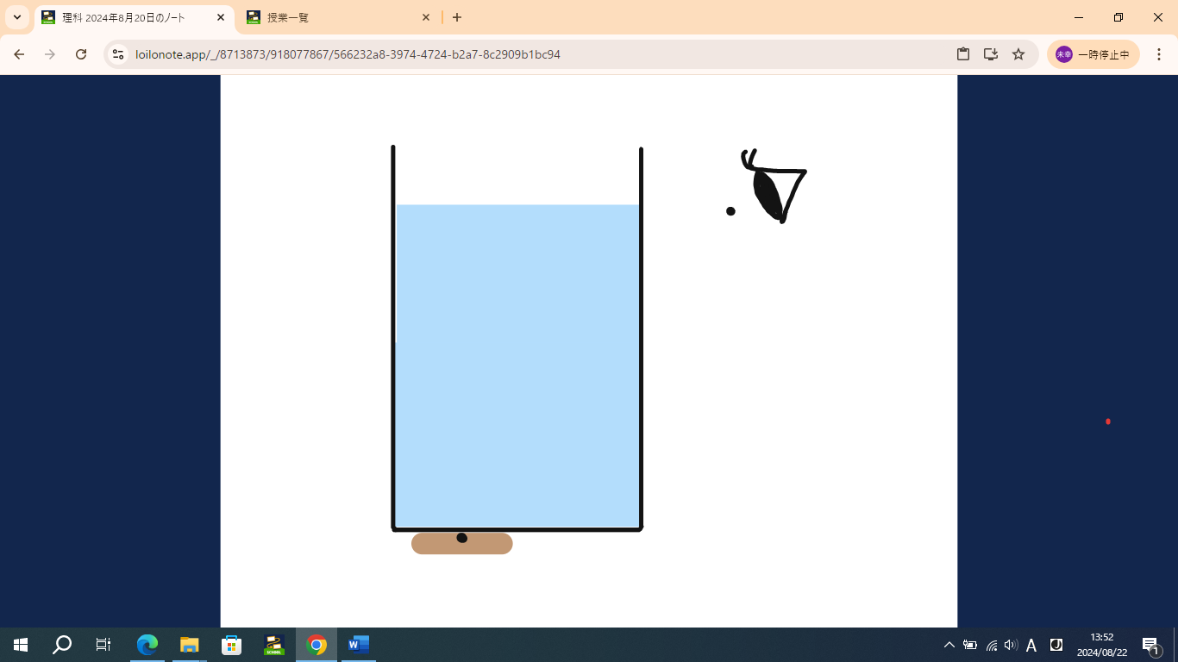

　光の道すじ

水が入っていないとき

１０円玉からの光が直線的に目に届く　　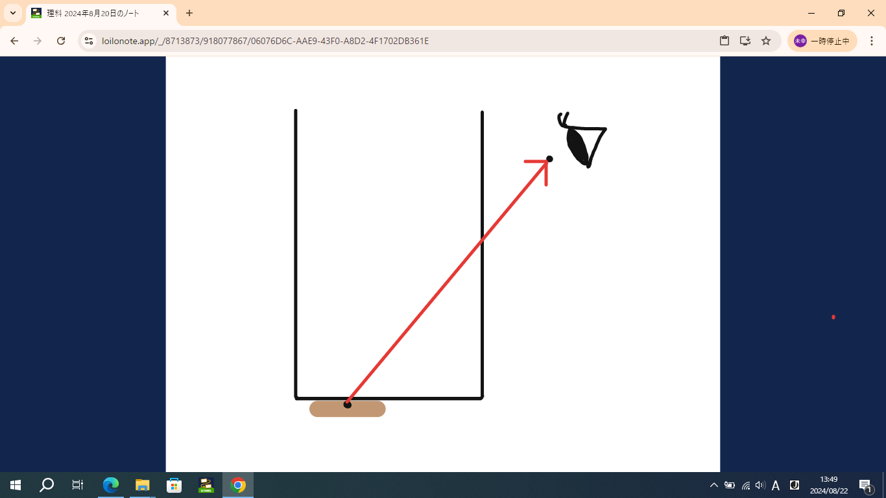

水が入っているとき

１０円玉からの光が…？　　　　　　　　　　　　　　

結論　水を入れると１０円玉が見えなくなるのは、１０円玉からの光が全反射して目に届かないから。

学習課題　　水を入れると１０円玉が見えなくなるのはなぜだろうか。

反射…入射角＝反射角

屈折…水中から空気中のとき

入射角＜屈折角

全反射…光が境界で反射